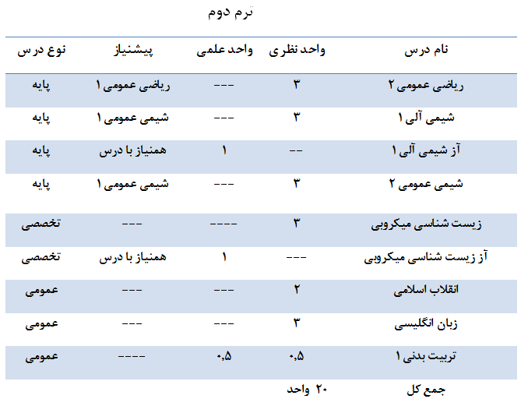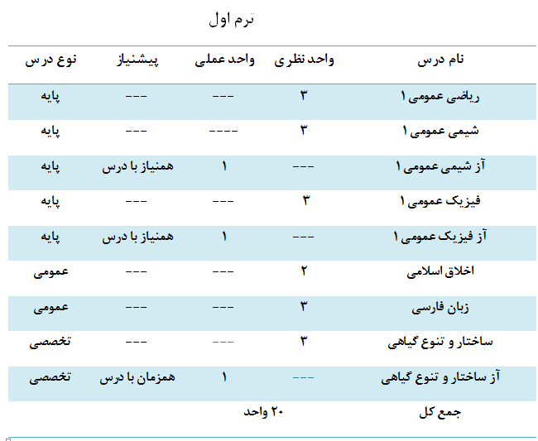**برنامه ترمیک دوره کارشناسی رشته زیست شناسی جانوري**

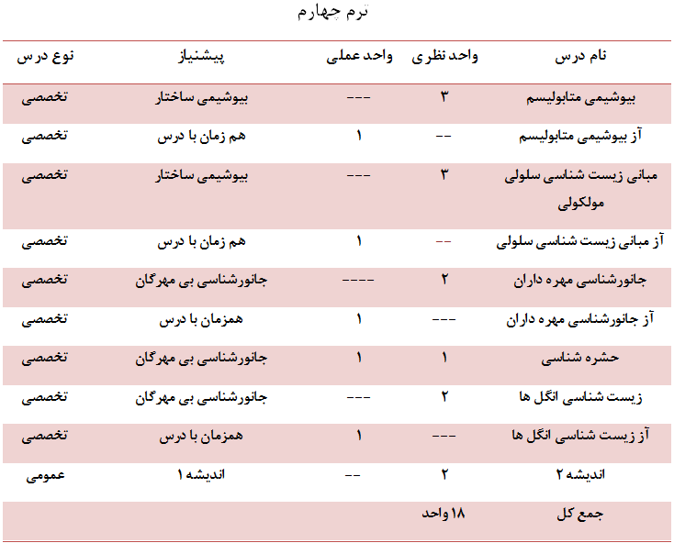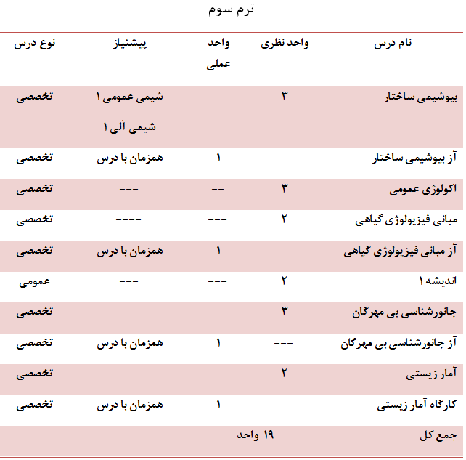

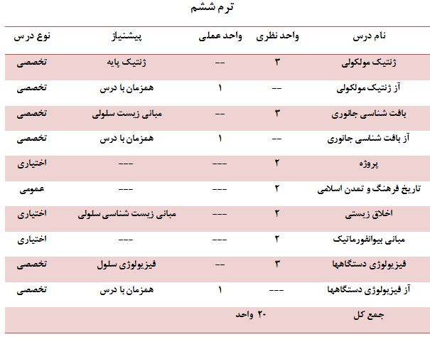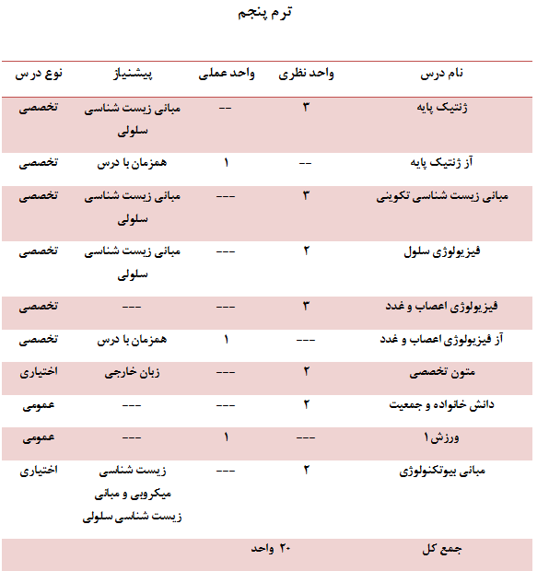

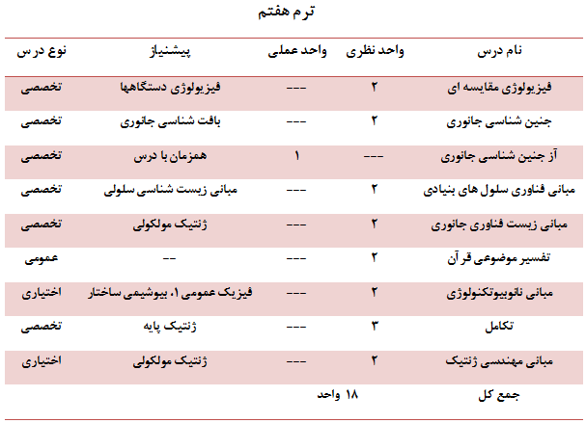

**جمع کل واحدها: 135**

**تذکر: رعایت برنامه ترمیک گروه برای تمامی دانشجویان ورودی 99 به بعد الزامی می باشد.**

**ضمنا دانشجویان باید دروس تعیین شده اختیاری را طبق برنامه فوق اخذ کنند.**